Breyta skólaári fyrir innskráningu nemenda

Þegar skipulagningu nýs skólaárs og endurskráningu er lokið er kominn tími til að breyta skólaárinu sem nemendur skrá sig inn á.
Breytingin er sem hér segir:
Farðu í Grunngögn > Stillingar fyrir skráningu og endurskráningu

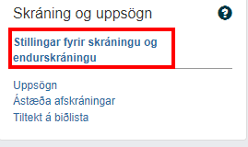

Veldu nýtt skólaár í fellivalmyndinni

Nemendurnir skrá sig nú inn á nýja skólaárið.

